Муниципальное бюджетное общеобразовательное учреждение
основная общеобразовательная школа № 9
Им. М. М. Корницкого

Урок мужества

Экскурсия

по местам боевой славы
направление: «военно-патриотическое воспитание»
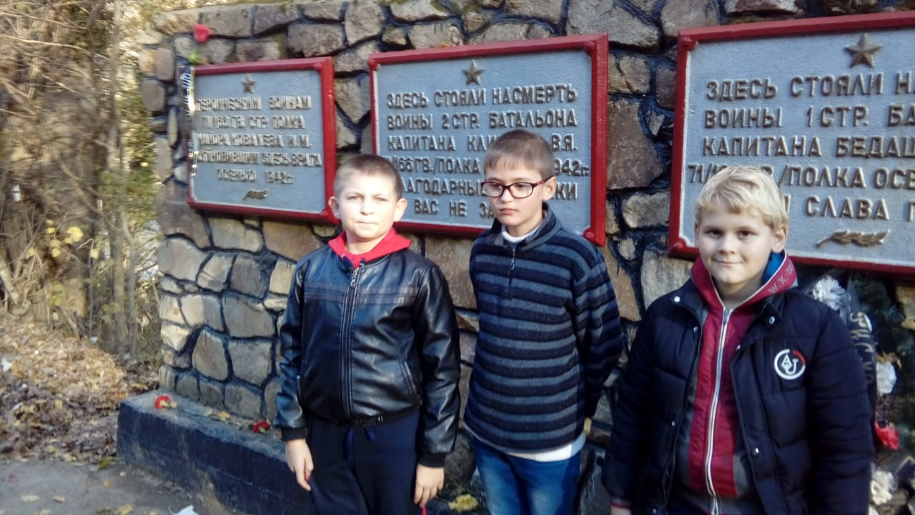
Подготовила и провела:
Зубко В. В.

2018-2019 уч. год
Цель экскурсии: Воспитывать любовь к малой Родине через знакомство с историей событий Великой Отечественной войны, побудить у учащихся чувство сопереживания, уважительного отношения к ветеранам, которые на себе испытали тягости тех военных лет.
Задачи:
- формирование интереса к историческому прошлому малой Родины;
- воспитание у детей сострадания, милосердия, доброты:
- формирование у школьников умения самостоятельно принимать решения.
В ходе экскурсии ребята смогут расширить и углубить знания о войне.
Учащиеся посещают места боевых действий в окрестностях Горячего Ключа, фотографируют, беседуют с жителями хутора Поднависло и села Фанагорийское.
Остановка «Горячий Ключ»
Слайд №3
Курорт Горячий Ключ находится в 60 км юго-восточнее Краснодара, на федеральной автотрассе Краснодар - Джубга. Город расположен на высоте 72 метра над уровнем моря, в лесном массиве долины реки Псекупс.
Война пришла в Горячий Ключ в августе 1942 года. Немцы рвались к морю, в район Туапсе. 18 сентября 1942 года в беседе с командующим кавказской группировкой генералом Клейстом Гитлер заявил: "Решающим является прорыв на Туапсе, а затем блокирование Военно-Грузинской дороги и прорыв к Каспийскому морю".
Остановка «Волчьи Ворота»
Слайды №4-7
На Туапсинское направление Клейст бросил специальную ударную группу генерала Руоффа. Враг имел двойное превосходство в людях, четырехкратное — в артиллерии и абсолютное — в танках. Долину Псекупса Руофф считал одним из направлений прорыва к морю.
Высота 387, западнее станицы Пятигорской, теснина Волчьи ворота и гора Лысая — вот те "орешки", которые пытался разгрызть генерал Руофф.
Сначала разгорелись бои за гору Лысую. Подразделения 125-й пехотной дивизии генерала Шнеккенбурга заняли ее с ходу, но потом были сброшены 35-м стрелковым полком майора Клименко и вернуть утерянные позиции так и не смогли.
На протяжении всей обороны наши войска испытывали огромные трудности с боеприпасами и продовольствием. Ротам поочередно приходилось сниматься с позиций и идти по лесным тропам до Пшады, где находилась база снабжения. Туда и обратно несколько суток.
Бои шли повсюду, но самая тяжелая обстановка сложилась в полку Ивана Максимовича Ковалева. На его направлении генерал Шнеккенбург возобновлял атаку за атакой. Ряды ковалевцев редели. В ротах оставалось по 15—20 штыков. В один из дней после долгой массированной огневой обработки гренадеры 419-го немецкого полка ринулись вперед по теснине Волчьи ворота, но были остановлены плотным перекрестным огнем.
На следующее утро теснина вздрогнула от бомбовых разрывов. Самолеты противника делали заход за заходом. Склоны гор были перепаханы снарядами, загорелся лес. А в полдень начал наступление 420-й полк противника, но и он был отброшен.
На оперативном совещании Ковалев предложил подготовить немцам ловушку. Предложение было принято. В густом лесу три батальона залегли в засаду, а вечером, оставив для прикрытия в теснине одну из рот, Ковалев начал отводить войска по дороге на Фанагорийское.
Заметив это, противник с рассветом начал наступление. Вслед за автоматчиками в Волчьи ворота втягивались основные силы. Стремясь развить успех, генерал Шнеккенбург усиливает наступающую группу 419-м гренадерским полком. Не считаясь с потерями, немцы подбрасывают резервы. В это время и взвились над высотой 386 две ракеты — сигнал для атаки скрытых на склонах в лесу батальонов. Горы огласились орудийными раскатами. Сверху, подобно снежной лавине, обрушились на головы врага батальоны из засады.
Почувствовав окружение, гитлеровцы заметались. Бросились от Фанагорийского вправо, но налетели на ураганный огонь батальона майора Ильина. Повернули к высоте 386, но тут их встретили пулеметчики Клименко. Зажатый в узкой теснине, враг метался, пытаясь найти выход. Началась рукопашная. Лишь в наступившей темноте немцы нащупали слабое место на правом скате и бросились туда, прорвав кольцо окружения. Генерал Шнеккенбург потерял в этом бою более половины своих солдат.
На месте этих боев установленамемориальная доска 71-му стрелковому полку30-й Иркутской дивизии, защищавшей город.
Мемориал представляет собой каменную стену, на которой расположены 4 литых чугунных таблички с надписями:
Героическим воинам 71/166 гвардейского стрелкового полка майора Ковалева И. Я., остановившим здесь врага осенью 1942 года.
Здесь стояли насмерть воины 2-го стрелкового батальона капитана Климова В. Я. Вас не забудут!
Здесь стояли насмерть воины 1-го стрелкового батальона капитана Бедашвили В. И.Вечная слава героям!
Суровой осенью 1942 года здесь стояли насмерть воины 3 стрелкового батальона капитана Зейналова 71/166 гвард. Стрелкового полка 30/55 гв. с. д.
Вечная слава героям!
Здесь ребята пропололи цветы, подмели, собрали мусор, сфотографировались на память
Остановка «село Фанагорийское».
Слайды №8 - 11
Немецкие войска стремились к морю, к нефти, им необходим был захват города Туапсе (порт).
30-я Иркутская стрелковая дивизия сражалась на широком боевом участке, преграждая путь фашистам в Туапсе в районе с. Фанагорийское. 9 ноября 1942 года у высоты 249,6 разгорелись ожесточенные бои. Пользуясь превосходством сил, фашисты начали окружать роту Кириченко. Смертоносный огонь все больше выводил из строя защитников высоты. У них иссякали боеприпасы. Пулеметный расчет неприятеля просочился на правый фланг роты и повел ураганный огонь, обеспечивая переброску своих солдат для захода в тыл обороняющимся. Настал критический момент боя. И тогда Кириченко бросился на вражеский пулемет и заставил его замолчать ценой собственной жизни.Бойцы поднялись, бросились вперед и вырвались из окружения.Звание Героя Советского Союза А. П. Кириченко было присвоено посмертно 17 апреля 1943 года, награжден орденом Ленина. В память его именем названа одна из улиц города.
В тени деревьев стоит памятник воинам, погибшим в возле Фанагорийского, в горах, во время Великой Отечественной войны. В земле лежат более 500 советских офицеров и солдат. Они воевали здесь в 1942 – 1943 годах. Поначалу монумент установили во дворе школы в честь неизвестных героев, но потом имена некоторых из них удалось выяснить. На памятнике появились таблички с фамилиями.
Поговорили с учителями ООШ№16, которые рассказали о трагических событиях тех лет, любезно показали памятники и сфотографировались на память.
Остановка «хутор Поднависло»
Слайды №12 - 30
Наш путь лежит в Поднависло. Двигаясь по проселочной дороге, вдоль которой шумит лес, переехав 2 брода мы попадаем на хутор Поднависло 1-й, исключенный из учетных данных административно-территориального деления в 1962 году. Но его легендарная история живет в нашей памяти.
В то время на хуторе был полевой госпиталь. Канонада боя у села Фанагорийского хорошо была слышна и в ущелье, где под кронами деревьев разместились палатки госпиталя. Санитары доставляли сюда раненых бойцов. Не всем им было суждено возвратиться в боевой строй, хотя врачи делали всё возможное. Скончавшихся от смертельных ран хоронили на небольшой поляне у реки Чепси.
За ранеными ухаживали, кроме медицинского персонала, и местные жители. И среди них молодая ещё тогда, а ныне покойная, лауреат российского конкурса “Женщина года” Аршалуйс Кеворковна Ханжиян. Она рассказывала: “Как тяжело солдатам было! Молодые, красивые ребята, а у кого ноги нет, кому руку оторвало. Плачут по ночам, зовут меня! Шурочка, ну как жить дальше? А я им отвечаю, что, пока враг на земле нашей, сначала выжить надо, а потом бить его, проклятого. Что ты – говорят они мне, - разве армии однорукие нужны? А как же, - отвечаю, - конечно, нужны. И для примера беру отцовское ружьё, и с одной руки стреляю по цели. Когда попадала, когда и нет. Но самое главное было в том, что я, женщина, с одной руки стреляла”.
Седая армянка с глазами Мадонны
Глядела в глаза мои, словно с иконы,
Солдатскую каску к груди прижимая
И что-то былое, свое вспоминая …
Ю.Акимов
Бабушка Шура, потеряв родителей, со времён войны безвыездно жила одна под Горячим Ключом и охраняла братские могилы солдат, не пропустивших фашистов к Чёрному и Каспийскому морям. Обыкновенная человеческая клятва заставила её остаться в лесной глуши, променяв мирские блага на абсолютную бес комфортность. Рассказывают, что однажды пришли на хутор Поднависло бульдозеры для строительства дороги. Им навстречу вышла пожилая женщина с охотничьим ружьём и, дав два предупредительных выстрела, повернула технику назад. Нельзя! Здесь спят солдаты… Строители пытались с помощью милиции выяснить, по какому праву она распоряжается. “Имею такое право, - ответила женщина спокойно. - Я слово солдатам дала”.
На берегу реки построен мемориальный комплекс, на котором написано: “Бессмертен твой подвиг, советский народ”, а ниже – фамилии похоронённых здесь 98 солдат.
Через хутор Поднависло 1-й проходит туристический маршрут выходного дня. Очень часто гостями Аршалуйс Кеворковны были школьники, студенты, жители других регионов страны. Они помогали одинокой женщине заготовить на зиму дрова, содержать в порядке мемориальный комплекс. До последних своих дней Аршалуйс осталась верна тем молодым бойцам, за могилами которых она ухаживала. Недаром её называют солдатской невестой. О гражданском подвиге, о мужестве этой женщины узнала вся Россия. Аршалуйс Кеворковна стала лауреатом российского конкурса “Женщина года - 97” в номинации “Жизнь - судьба”. Но об этом ей не суждено было узнать. Сердце, многие годы хранившее верность и память погибшим солдатам, остановилось на 85 году ее жизни.
В настоящее время в доме бабушки Шуры живёт её племянница Галина.Однажды дав обещание своей незабвенной тетушке Аршалуйс, Галина Ханжиян, так же, как и легендарная хозяйка Поклонной поляны, остается верной делу и не покидает место вечного упокоения бойцов, которая продолжает дело “солдатской невесты”. Она любезно согласилась провести экскурсию.
Мы побывали в доме Аршалуйс Кеворковны Ханжиян, посмотрели кровать, на которой она спала и ее работы, фотографии, оставили запись в книге посетителей.
Сфотографировались на память. 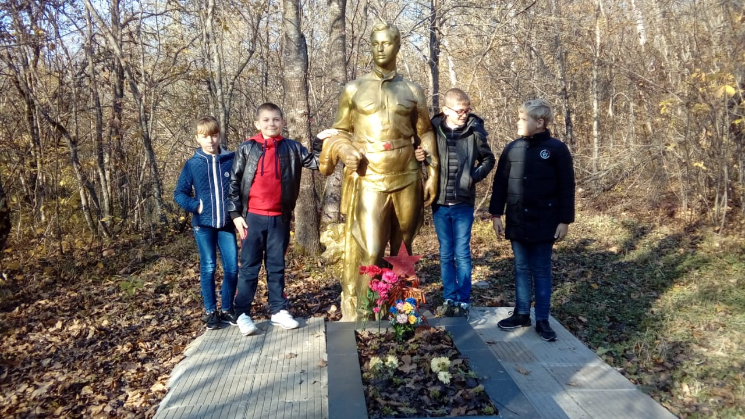
Уставшие, но под огромным впечатлением увиденного и услышанного вернулись домой
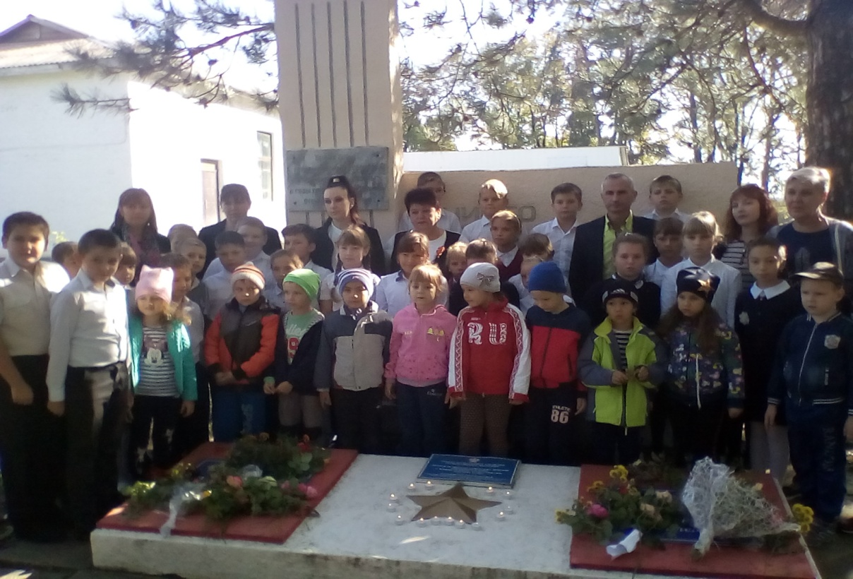
Информационные источники:
- Горячий Ключ: очерки истории. Издательский цех «Вольные мастера» г. Краснодар.
- Горячий Ключ. Время. События. Люди. Издательский цех «Вольные мастера» г. Краснодар.
- http://www.etoretro.ru/data/media/959/1309717141ebe.jpg
- http://upload.wikimedia.org/wikipedia/commons/thumb/d/d4/Bundesarchiv_Bild_101I-031-2417-09%2C_Russland%2C_Kaukasus%2C_Gebirgsj%C3%A4ger.jpg/300px-Bundesarchiv_Bild_101I-031-2417-09%2C_Russland%2C_Kaukasus%2C_Gebirgsj%C3%A4ger.jpg -
- http://yahooeu.ru/uploads/posts/2010-06/1277150503_e2172c55-4d23-4d67-9a67-b883fe945355.jpg
- http://img0.liveinternet.ru/images/attach/c/1/62/558/62558092_ArshincevBorNikit.jpg –
- http://www.gkgazeta.ru/Content/uploadfiles/image/obshestvo/scan%200001.jpg
- http://www.votpusk.ru/gallery/large/77846.jpghttp://mw2.google.com/mw-panoramio/photos/medium/43505257.j
- http://www.votpusk.ru/country/dostoprim_info.asp?ID=6242#ixzz3AXlzbpyl
- http://mw2.google.com/mw-panoramio/photos/medium/52884552.jpg

